Motto: Nemůžeme si vybrat, co nás v životě potká, ale vždycky si můžeme vybrat, jak se k tomu postavíme. (V. E. Frankl)
Milí studenti, milí rodiče,
níže najdete různé zajímavé materiály a odkazy, které nějak souvisí jak s duševní pohodou, tak i s těžkými chvílemi, které ve svých životech všichni někdy prožíváme. V případě potřeby se na mě neváhejte obrátit emailem nebo osobně. Ráda vám popíšu, jak mohou i zdánlivě jednoduché postupy proměňovat lidský mozek a jak velký vliv může mít na naše prožívání i chování třeba práce s tělem. Jsem vám k dispozici nejen pro všechna životní období, v nichž potřebujete vědět a cítit, že na nějaký problém či trápení nejste sami, ale klidně i pro „menší bolístky“ a chvíle, kdy chcete nějakým problémům předejít, někam se posunout, pracovat na sobě, v něčem se zlepšit nebo prostě být co nejvíc v pohodě.
Umět si říct o pomoc či podporu (nebo chtít něco sdílet s dalším člověkem) není slabost. Je to užitečná dovednost do života. Rozhodně nejsem EXPERTEM na váš život a vaši situaci, ale jsem tady pro případ, že by se vám jednorázově či na nějaký čas hodil PRŮVODCE.

Motivační karty pro každý den. Máte-li chuť, vytáhněte si jednu.
https://wordwall.net/play/75116/384/283



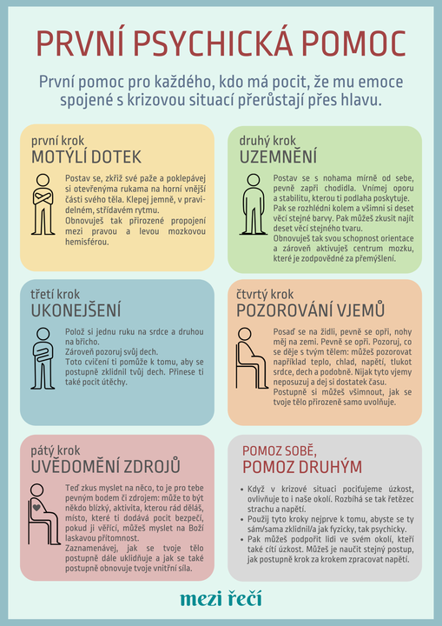
Aplikace:
https://www.calmio.cz/ - krátké meditace pro zklidnění a lepší spánek
https://nepanikar.eu/

Zajímavé podcasty na aktuální témata pro dospívající i rodiče
https://www.linkabezpeci.cz/
https://ceskepodcasty.cz/podcast/na-tenke-lince
Relaxace, meditace a dechová cvičení, odbourávání stresu, zklidnění, uvolnění
Krátká relaxace.m4a
https://www.calmio.cz/
https://dokumenty.tv/velky-pruvodce-meditaci-komplet-1-8-dokument/
http://web.ftvs.cuni.cz/eknihy/attrenink/download.html - autogenní trénink (text a nahrávky)
https://drive.google.com/file/d/0B9sQ5yv0L9yTN05wdG1kSktNZW8/view?pli=1&resourcekey=0-by507CuPisDFZVS0mj0mvw
https://drive.google.com/file/d/1OZVFfadZ62XVP7QNsVh72M4s0FLlx_Nr/view
https://drive.google.com/file/d/19vFoFXAPYnBC_SYXgAIuuhcxWH-z1uyc/view

Poradny, linky, kontakty na odborníky
https://nepanikar.eu/ - Pod záložkou MAPY POMOCI najdete mj. kontakty na psychology, psychiatry, krizová centra apod.
https://www.modralinka.cz/ - anonymní bezplatná linka pro děti i dospělé, nonstop
https://www.linkabezpeci.cz/ - anonymní bezplatná linka pro děti a dospívající do 25 let, nonstop
www.ditekrize.cz – dětské krizové centrum, linka pro děti i rodiče, zdarma, nonstop
https://www.centrumlocika.cz/ - Poradna v případě násilí v rodinách
https://poradna.e-bezpeci.cz/ - poradenství v situacích spojených s internetem či mobily
https://www.akropolis-uh.cz/poradenstvi - částečně dotované konzultace a terapie
https://poradna-vigvam.cz/ - poradenství při ztrátě někoho blízkého (úmrtí)
http://www.anabell.cz/ - nutriční poradenství a poradenství v případě poruch příjmu potravy
https://www.rodicovskalinka.cz/poradna
https://linkaztracenedite.cz/ - Linka pro rodinu a školu, pro rodiče, příbuzné, pedagogy i děti, nonstop
https://www.domacinasili.cz/bily-kruh-bezpeci/ - Pro oběti kriminality a domácího násilí

Paměť
https://www.skolapameti.cz/tajemstvi-pameti-ebook-zdarma

Sebepoškozování
https://www.vzkazynatele.cz/portfolio-uvolnovacich-metod/ - pro ty, co si ubližují
https://www.instagram.com/vzkazy_na_tele/ - pro ty, co si ubližují
https://www.facebook.com/vzkazynatele/ - pro ty, co si ubližují
Sebepoškozování – text pro rodiče.docx – tipy pro rodiče
www.capld.cz
www.opatrujse.cz

Pro rodiče
https://www.youtube.com/@pkcentrum5208 – videa pro rodiče
www.nastejnevlne.cz – videa a materiály – sebepoškozování, digitální závislost aj.
https://www.centrumlocika.cz/
https://dzda.cz/
https://www.centrumlocika.cz/novinky/letak-k-sexualizovanemu-nasili-na-detech
https://sdilenerodicovstvi.cz/ - problematika rozvodu či rozchodu partnerů a následné péče o děti
https://junior.rozhlas.cz/duse-sos-serial-o-tom-co-trapi-teenagery-9479065?fbclid=IwY2xjawLIcXRleHRuA2FlbQIxMABicmlkETA5a3R5akhBaUdRZWZveE5jAR72I-IyCw6bRKtFj6jrKWxvAicLDXwHn3vcJ8oMGVZupgCJXsES03YHosUw2w_aem_GYfw1TlINPV2ThhRMVqvsg – co trápí dospívající
https://www.mujrozhlas.cz/nocni-mikroforum/host-vera-petlanova-zychova-konzultantka-pro-praci-s-lidmi-na-autistickem-spektru?fbclid=IwY2xjawLIcd1leHRuA2FlbQIxMABicmlkETA5a3R5akhBaUdRZWZveE5jAR5mpaGBKeNAlfm26u_5eWvQS_CLc4VkJWUyFpo-DdgIAJ4kdvSDB03qf6sukg_aem_vkJTw6UXX9kC2gtab70Llw – rozhovor s konzultantkou pro práci s dětmi na autistickém spektru

Tipy na literaturu s psychologickou tematikou a další materiály
Jak vychovat z dítěte sportovce – Václav Petráš – knížka zdaleka není jen o sportu, ale hlavně o psychické pohodě celé rodiny a skutečné podpoře dětí a dospívajících
Nemusíš si ubližovat – Sheri Van Dijk – pro dospívající, kteří si ubližují
Tohle zvládnu! – C. Baruch-Feldman, R. Comizio – praktické aktivity pro zvyšování psychické odolnosti dospívajících
Tak už se nestyď – L. Bělohlávková – praktické aktivity pro děti a dospívající trpící úzkostí při kontaktu s druhými lidmi
Další tipy a recenze najdete zde: https://www.online-psycholog.com/recenze-knih/

